**系統前置作業(若主機無伺服器)**

1.安裝XAMPP伺服器

https://ithelp.ithome.com.tw/articles/10197921

2.將此資料夾放進C:/xampp/htdocs

3.下載chrome擴充，以便系統的文件預覽

https://chrome.google.com/webstore/detail/office-editing-for-docs-s/gbkeegbaiigmenfmjfclcdgdpimamgkj?hl=zh-TW

4.開啟伺服器xampp/xampp-control，Apache與MySQL開啟

5.在瀏覽器中打開資料庫，127.0.0.1/phpmyadmin，並且匯入此資料夾內test.sql

**如何開啟系統**

1.開啟伺服器xampp/xampp-control，Apache與MySQL開啟

*步驟1 點選開啟xampp-control

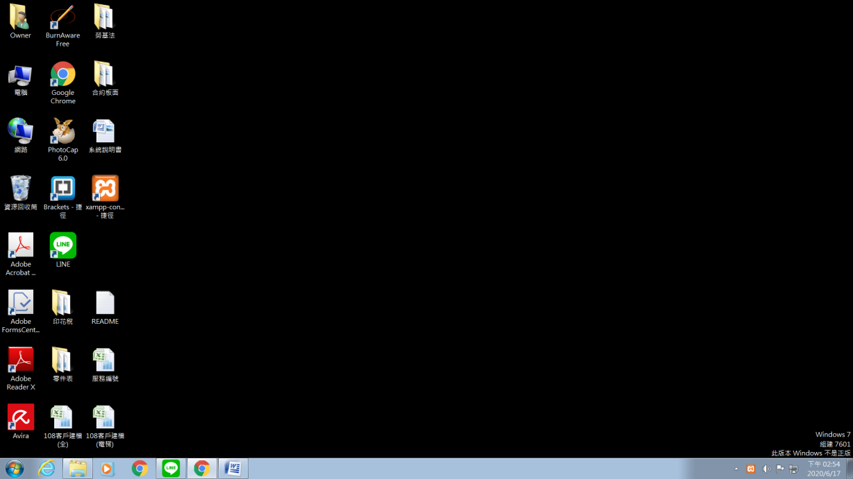

*步驟2-1 按下Apache和MySQL的Start鍵

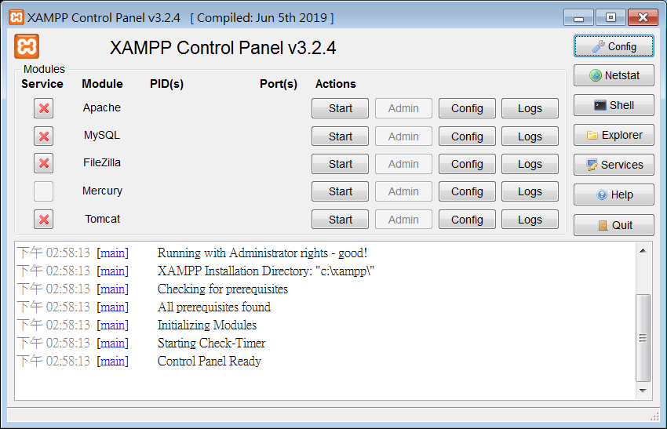

*步驟2-2 若跑出此訊息框請按X

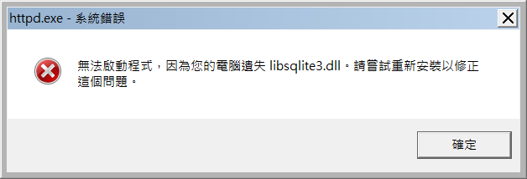

*步驟3 此畫面為伺服器成功連線

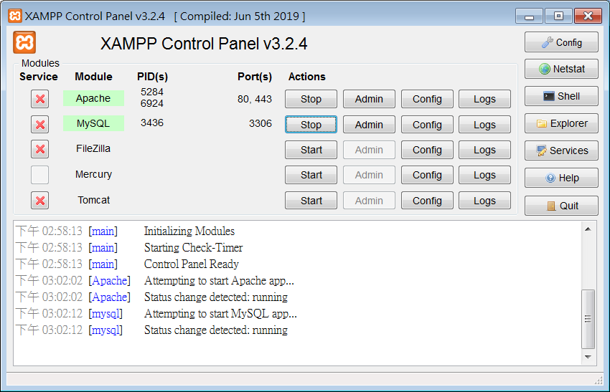

2.開啟瀏覽器並輸入

<http://127.0.0.1/1/php/client_list.php> (本機網址/此資料夾名稱/client_list.php)

此畫面為系統初始畫面

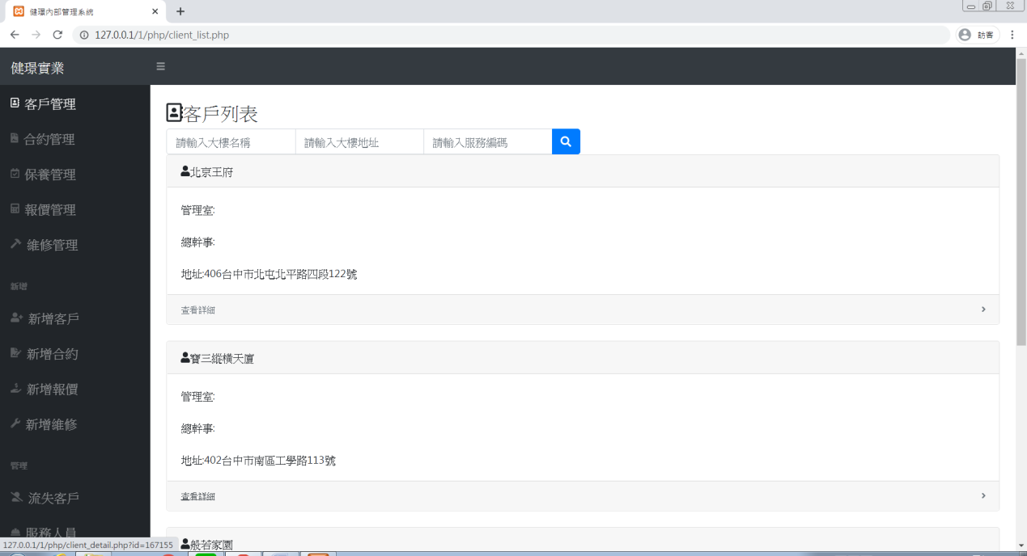

**如何使用系統**

1.首先"新增客戶"，必填欄位:基本資料的"大樓名稱"、產品資料、聯絡方式，完成請在"收款方式"中按下新增。

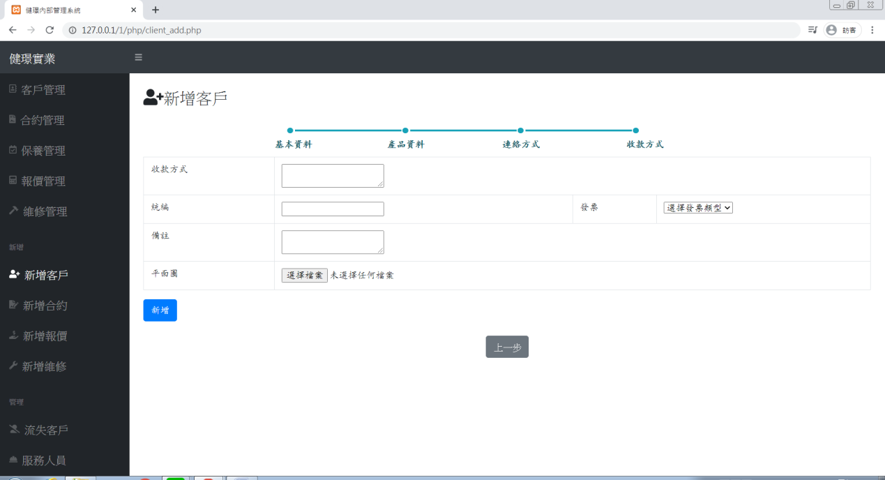

**填寫新增客戶資料後請按下新增**

2."新增合約"，選擇已建立的客戶，若沒有可按"新增客戶"。

甲方名稱可變更，(右邊新增可新增下一列合約內容)，必填選項:設備名稱、日期、實施日期、保養次數(系統將會自動新增合約期間內所需的保養單)，完成後按下新增。

※請注意合約新增後無法做編輯動作

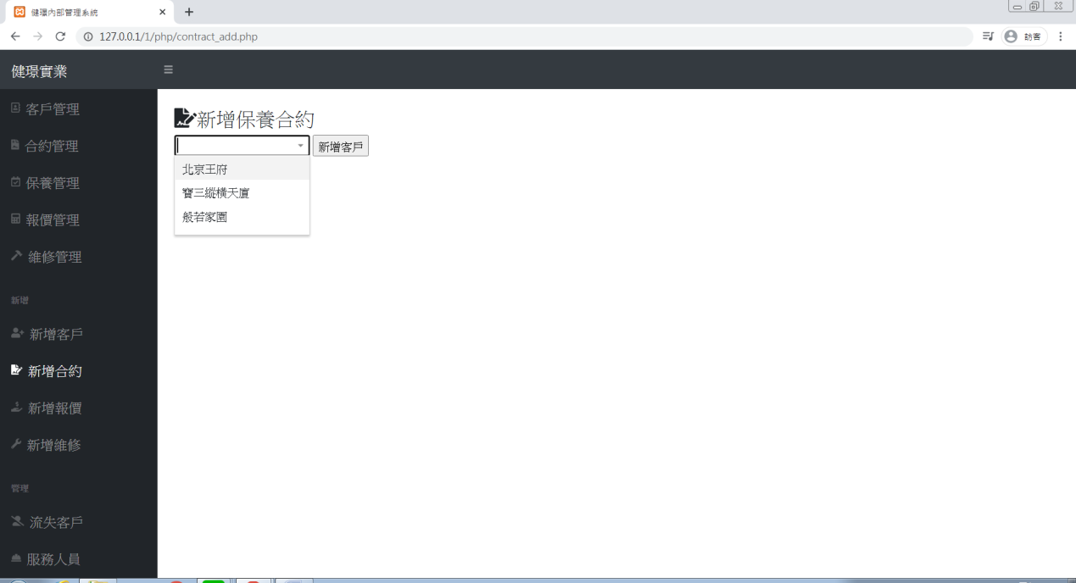

**在此畫面可做搜尋/選擇客戶**

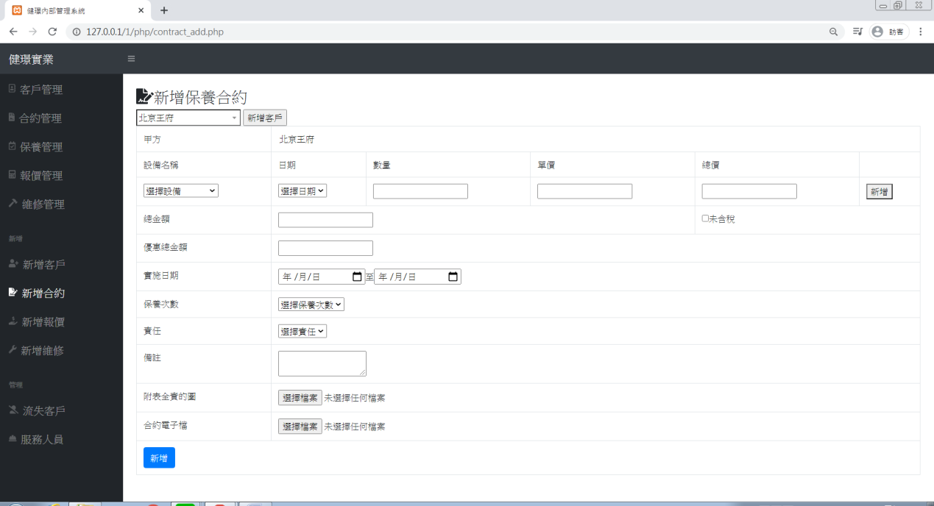

**填寫完合約資料後請按新增**

**選擇客戶後之畫面**

3."新增報價"，選擇客戶，輸入報價日期、選擇產品，選擇服務編號並輸入報價內容，完成後按下新增。

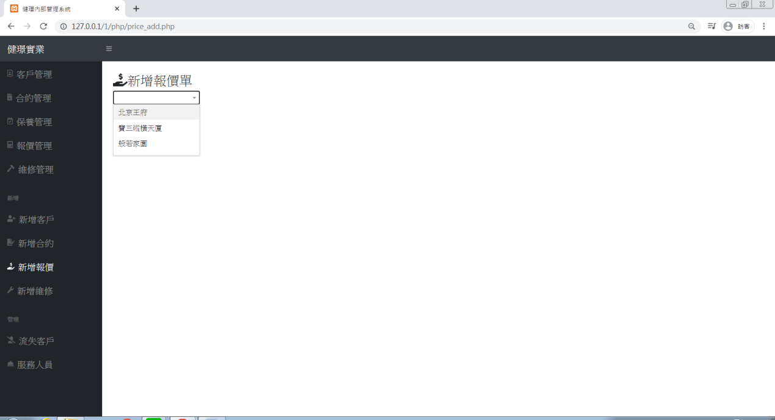

**在此畫面可做搜尋/選擇客戶**

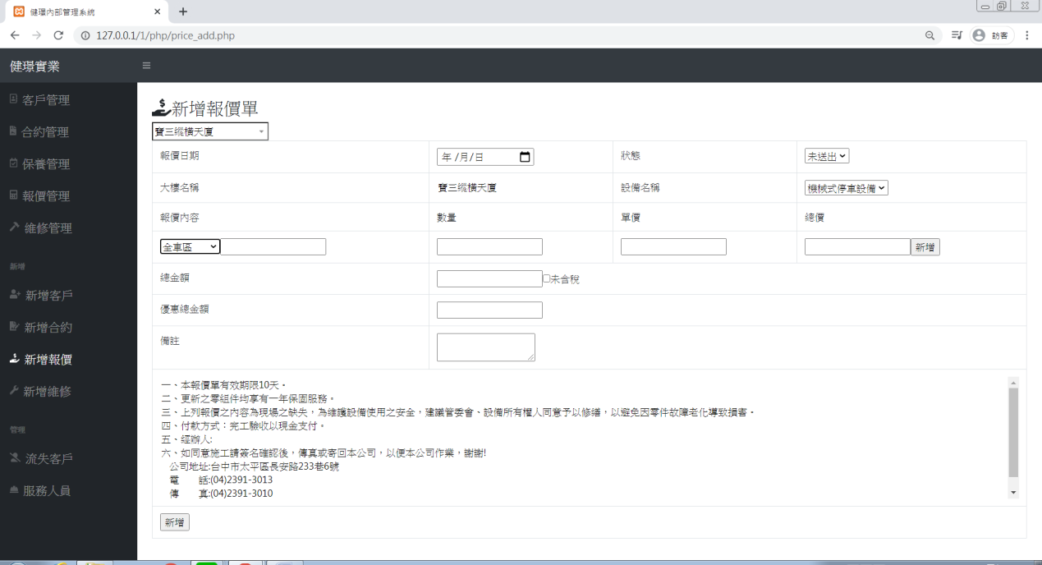

**填寫完報價單資料後**

**請按新增**

**選擇客戶後之畫面**

4."新增維修"，選擇客戶，輸入選擇產品、維修日期，選擇服務編號並輸入維修內容、更新零件，完成後按下新增。

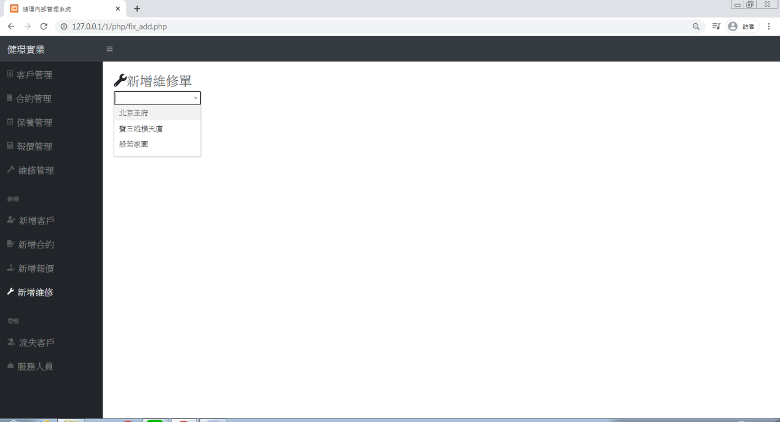

**此畫面可做搜尋/選擇客戶**

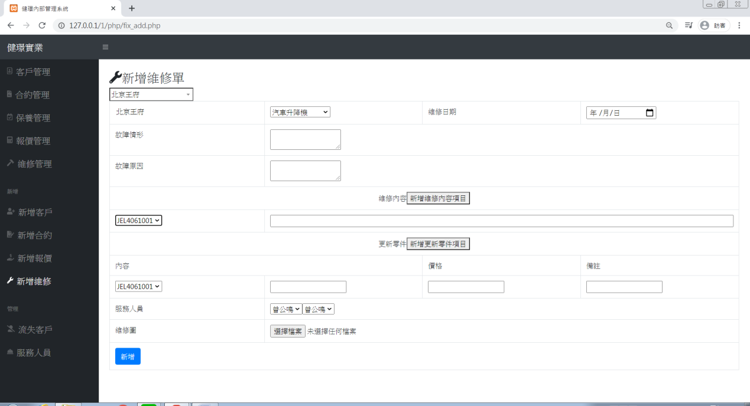

**填寫完維修單資料後請按新增**

**選擇客戶後之畫面**

5.客戶管理，可依"大樓名稱"、"地址"、"服務編號"進行搜尋，典籍客戶詳細可察看此客戶所有資料。

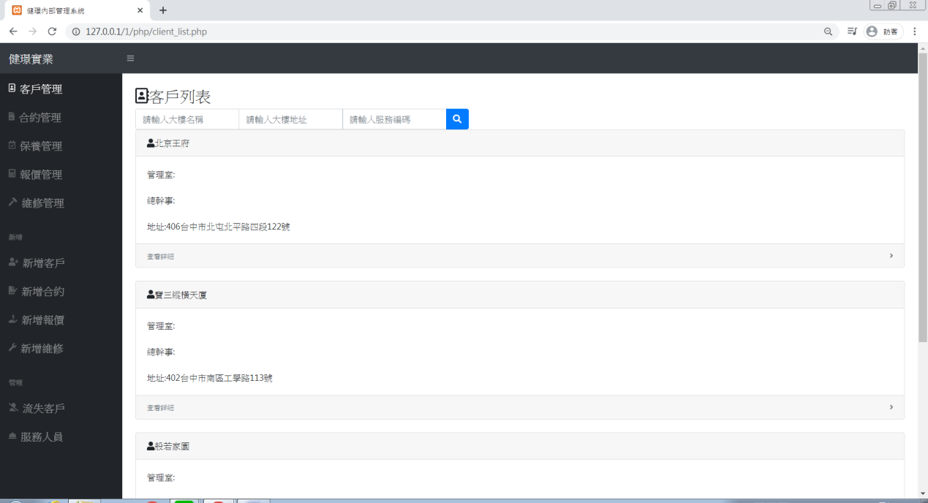

**可依關鍵字進行搜尋**

**客戶列表可查看所有客戶資料**

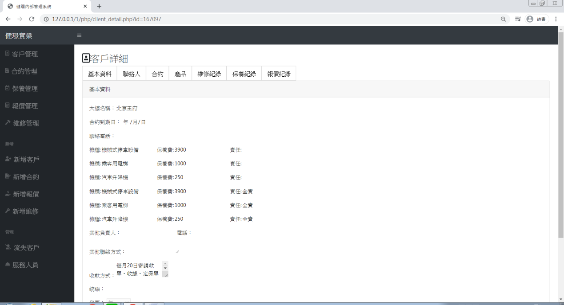

**點選查看詳細後之畫面**

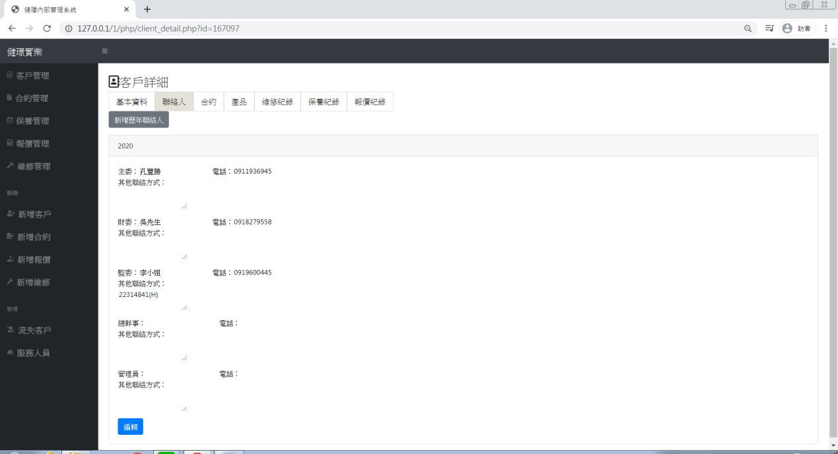

**點選後可對現任聯絡人進行編輯**

**點選後可新增歷年聯絡人資料**

**點選聯絡人可查看歷年聯絡人**

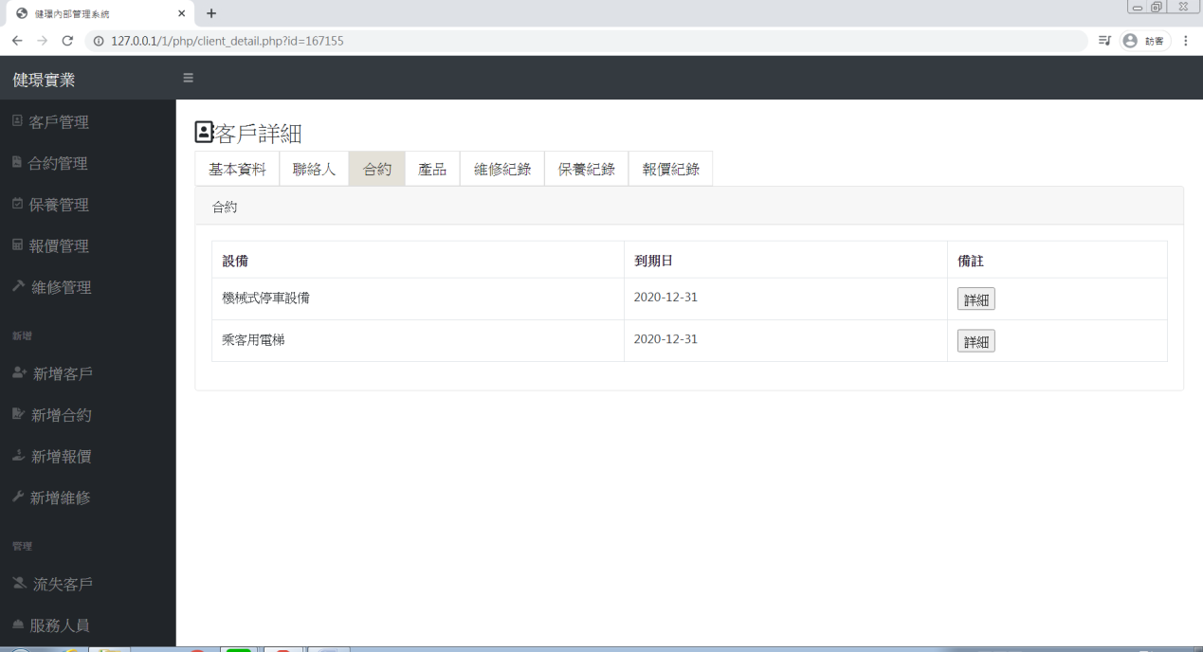

**點選合約可查看歷年所有合約**

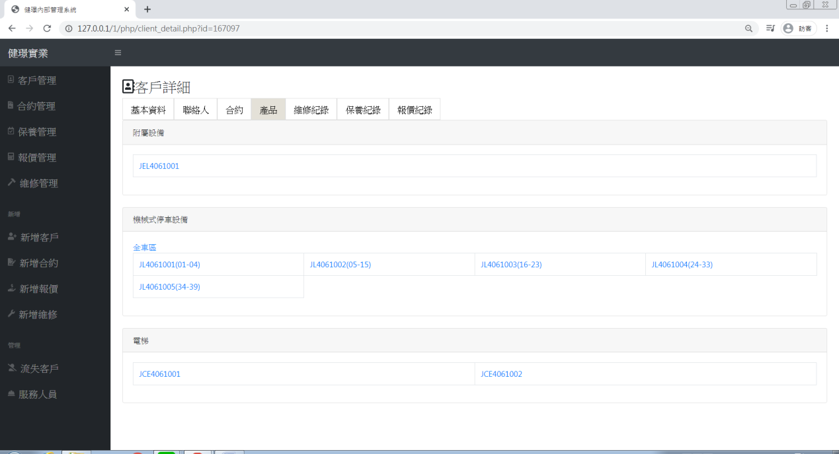

**點選產品可看見客戶所有服務編碼**

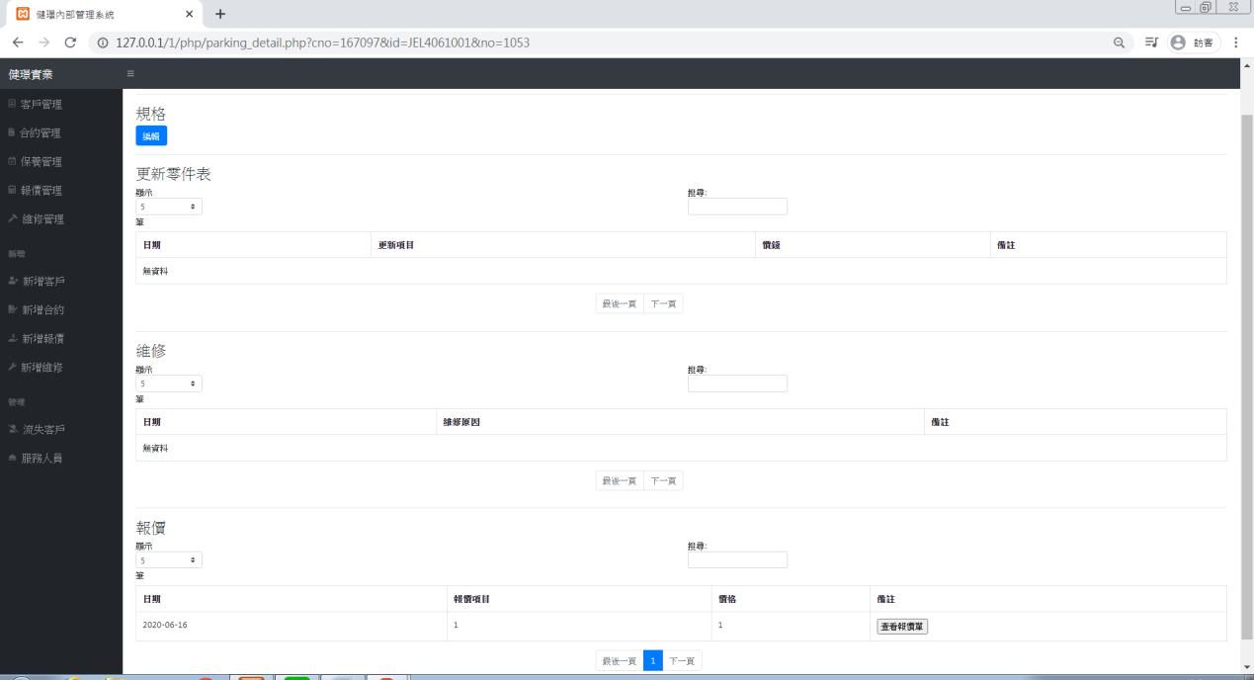

**點選服務編碼可查看該車區所有資料**

**(此車區零件規格、已更新之零件、維修紀錄及報價紀錄)**

6.合約管理，可查看所有合約。(依到期日排序)

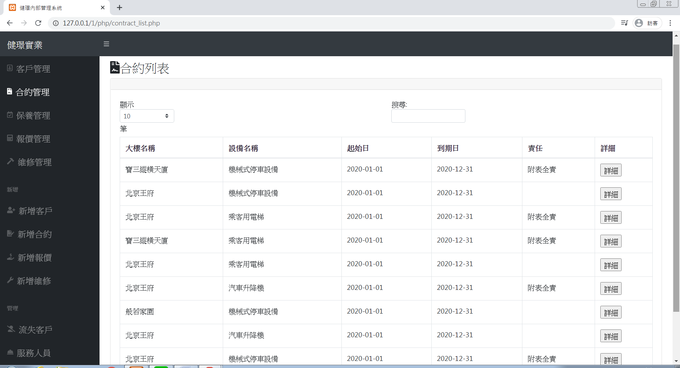

**合約列表可查看所有合約資料**

"續約"，點擊"續約"→可依照此合約新增一份新合約；點擊"取消"/"不再續約"→此客戶將轉為流失客戶

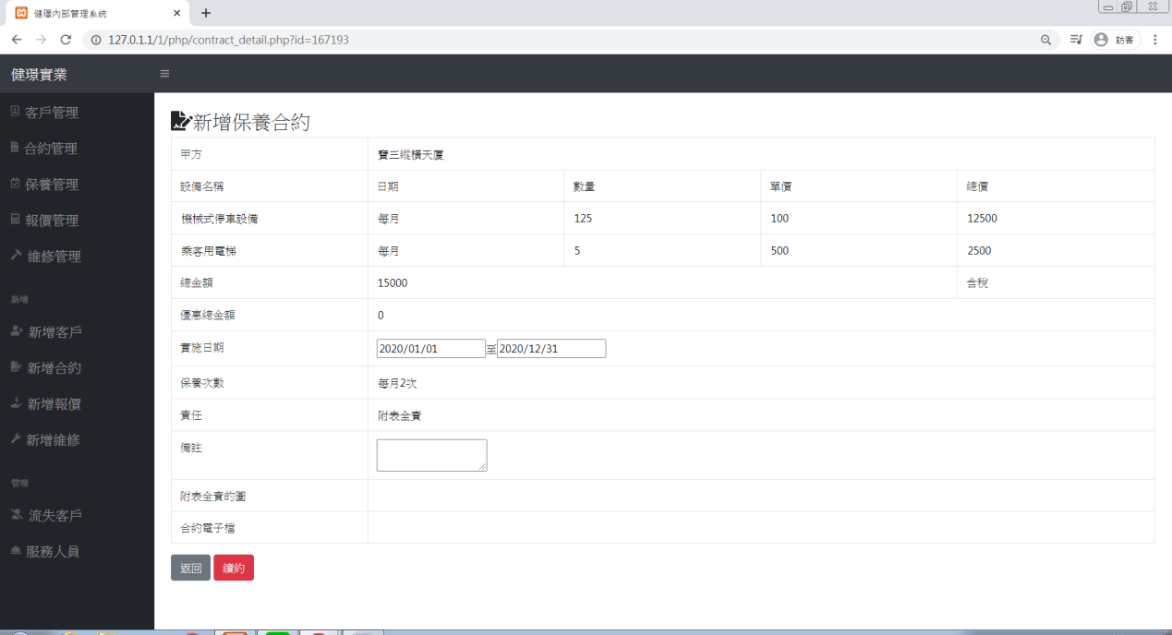

**點擊續約後彈出視窗**

|  |  |
| --- | --- |
| **點選取消將會談出不再續約視窗** | **點選後系統畫面將跳轉至流失客戶** |

"流失客戶"→若客戶重新簽約，可按"重新建立合約"，建立一份新合約此客戶將不再流失。

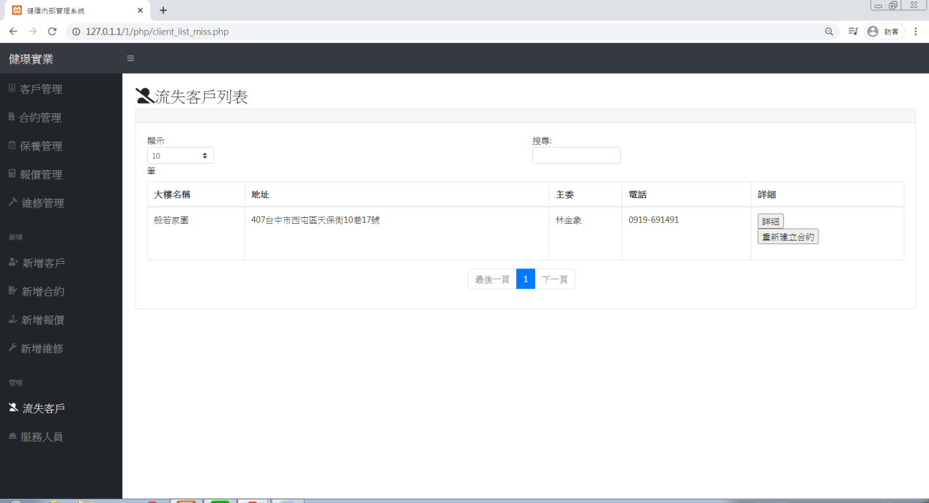

**點選後客戶將不再流失**

**流失客戶列表可查看已流失之客戶**

7."保養管理"，將會放至包含本月以前的保養單，可利用搜尋尋找。

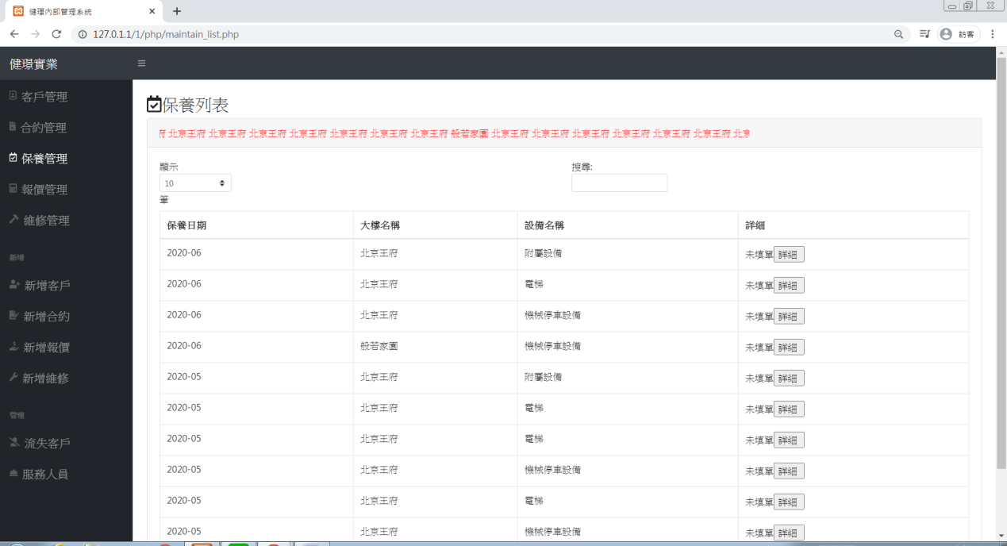

**顯示未填保養單之客戶**

**保養列表可查看本月前的所有保養單**

"詳細"→保養日期為必填，為日後方便搜尋。

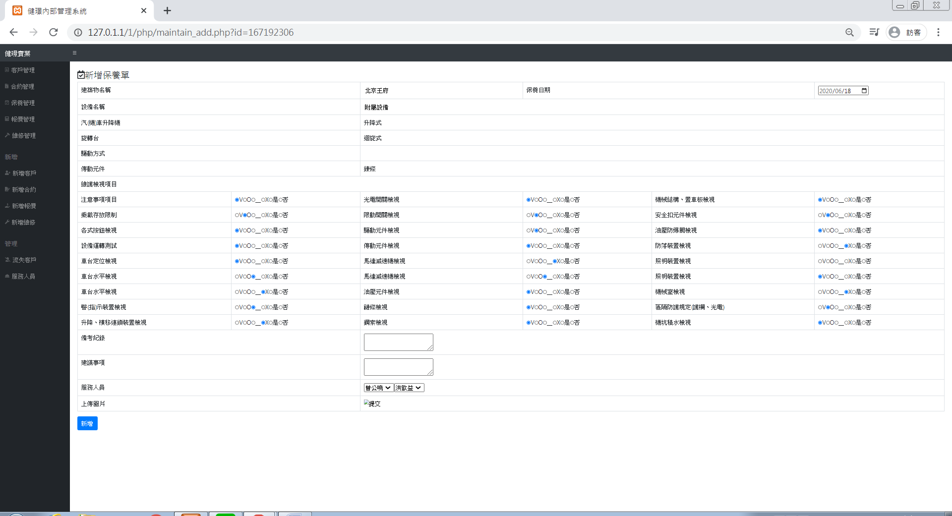

**保養單詳細之畫面**

8."報價管理"，可在管理頁面進行搜尋。

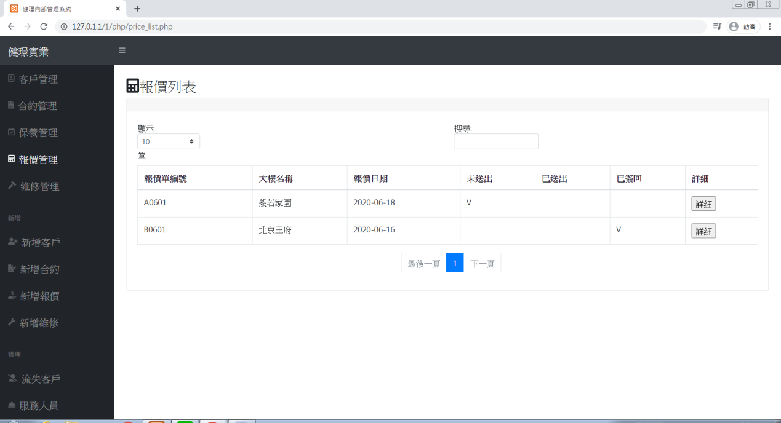

**報價列表可查看所有報價單資料**

點擊詳細編輯後狀態有三個：

【未送出】已建立報價單未送至客戶，為預設狀態，按下"編輯"可更改狀態，若不需更改按下"儲存"即可；

【已送出】已將報價單送至客戶，若客戶已確認不再進行更改動作，可按"客戶已確認"，將無法再次更改；

【已簽回】此狀態為客戶已確認不再進行更改。※請注意此狀態將無法再進行編輯。

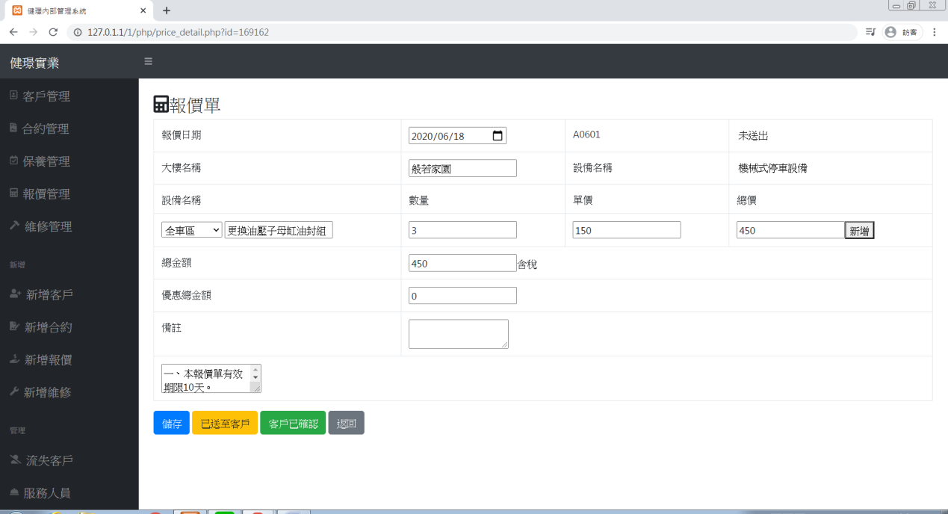

**可依報價流程點選狀態**

**報價單詳細之畫面**

9."維修管理"，都可編輯，依最新日期進行排序。

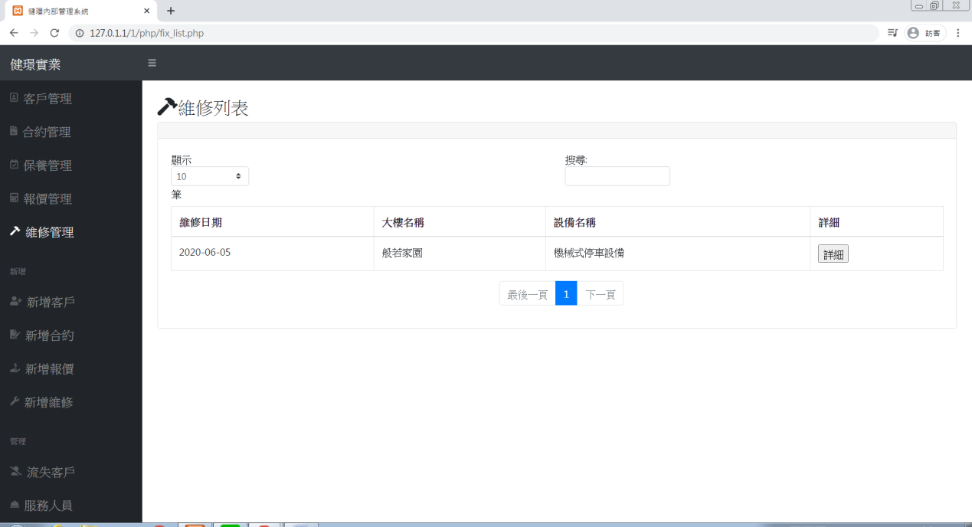

**維修單列表可查看所有維修單資料**

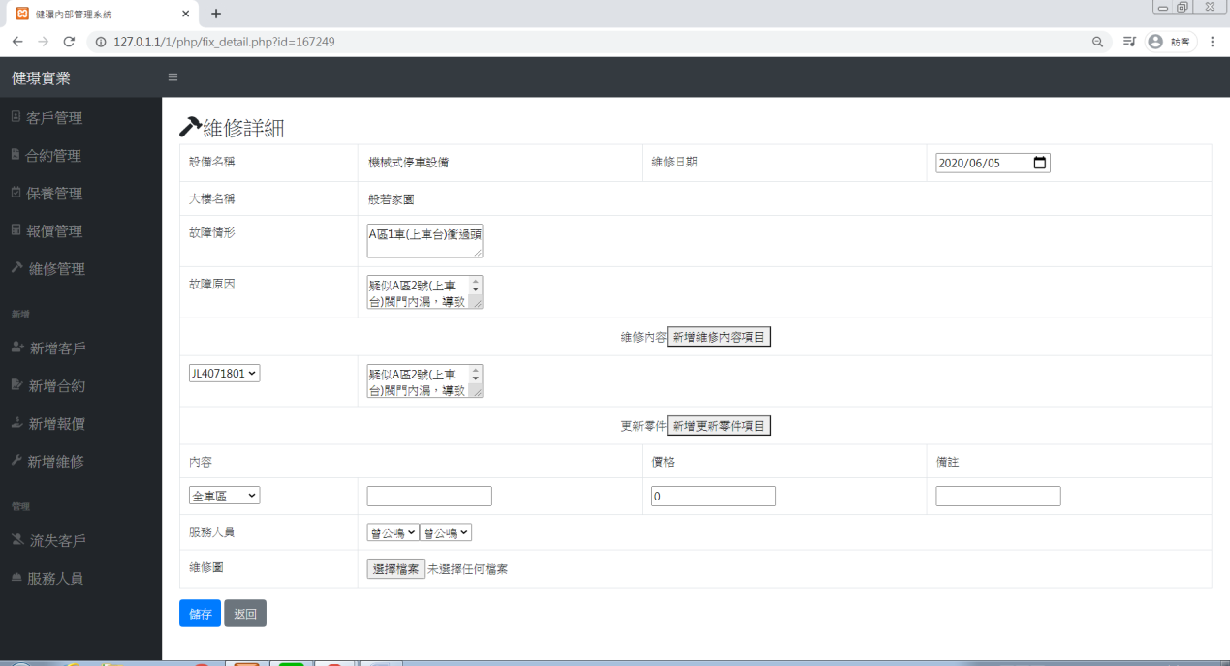

**維修單詳細之畫面**

10."服務人員"，可進行編輯，

若需新增服務人員，按下"新增服務人員"/"儲存"，若需要新增兩位以上可按"+"。

若需要刪除，可按下"編輯"/"X刪除"/"儲存"。

|  |  |
| --- | --- |
| **點選編輯後畫面**  **可查看所有服務人員** | **可新增/刪除服務人員** |